Как защитить себя от клеща?
Собираясь в лес, парк, на дачный участок:
• Надевайте светлую одежду, на ней легче заметить клещей. Футболку заправьте в брюки, брюки- в носки или сапоги. Наденьте головной убор.
• Обработайте одежду акарицидами - средствами, вызывающими паралич конечностей у клещей и отпадание с одежды. Приобрести их можно в любой аптеке и магазине бытовой химии.
• Обходите стороной кустарники и высокие травы. Как правило, идущего по лесу человека клещи атакуют на уровне его голеней, колен и бёдер.
• Во время прогулки как можно чаще осматривайте себя.
• По приходу домой также обязательно осмотрите свое тело. Одежду нужно вытряхнуть, естественно не в жилом помещении.
• Проверяйте все, что принесли с собой – цветы, ягоды, грибы.
• Если вместе с вами были животные, осмотрите их.
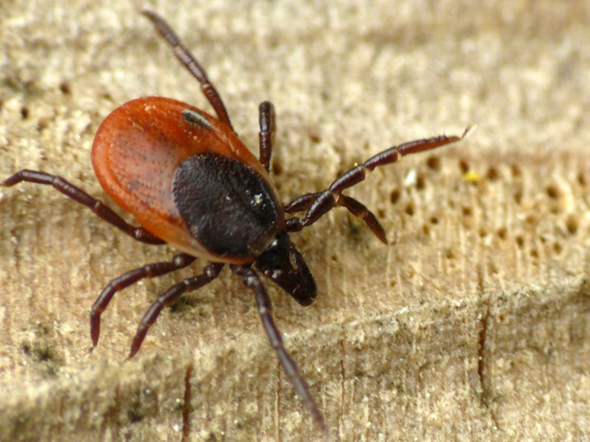
Если присасывание клеща все же произошло:
• его необходимо в кратчайшие сроки удалить, т.к. угроза заражения возрастает пропорционально времени пребывания клеща на теле, желательно сделать это в медицинском учреждении;
• если такой возможности нет, то можно удалить клеща самостоятельно, с помощью хлопчатобумажной нити либо пинцета;
• после самостоятельного удаления необходимо обратиться в территориальную поликлинику к врачу-инфекционисту или участковому терапевту (педиатру) для назначения профилактического лечения и дальнейшего наблюдения;
• в случае обращения в первые 72 часа после присасывания пациенту, не имеющему медицинских противопоказаний к приему лекарственных средств, назначают экстренную химиопрофилактику антибиотиками;
• лицам, имеющим медицинские противопоказания к приему антибиотиков, выдается направление на лабораторное бактериологическое исследование клеща, который должен быть доставлен в лабораторию самим пациентом или его родственниками;
• Лабораторные исследования клещей, снятых с лиц, не имеющих противопоказания к приему лекарственных средств, осуществляются согласно перечню платных санитарно-эпидемиологических услуг.
Бактериологическое исследование клещей (на наличие возбудителя Лайм-боррелиоза) осуществляется в микробиологической лаборатории ГУ «ВОЦГЭ и ОЗ» по адресу: г.Витебск, ул.Жесткова, 25, каб.102. Режим работы: понедельник- пятница, с 8³⁰ до 16⁰⁰, обед с 13⁰⁰ до 13³⁰. Контактные телефоны: 8-0212-37-21-19, 8-0212-37-96-74. Исследование проводится на платной основе.
ГУ «Городокский районный центр гигиены и эпидемиологии»

